전시회용 차량 모형 제작 의뢰
차종: 기아 레이(실물 크기, 내부 구현 x, 도면 제공)
재질: 우드락, 종이, 나무
특징
- 기아 레이 차량과 사이즈만 같으면 됨
- 내부 구현(차량 문 개폐x) 필요 없고, 트렁크만 열리고 닫히면 됨
예시 사진

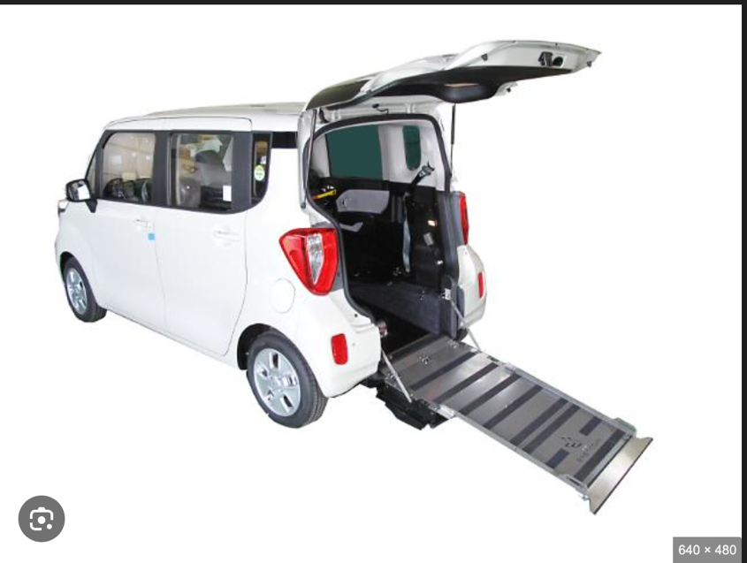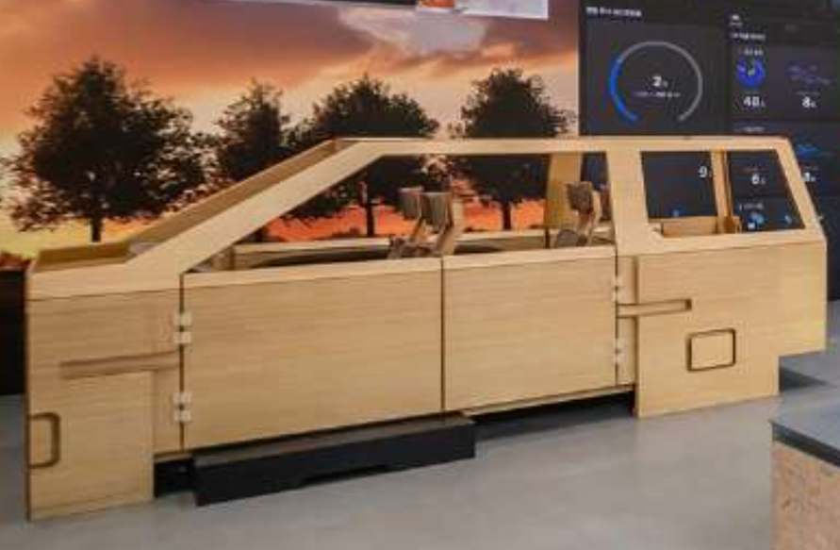\

일당 25만원 이상의 목수,
MDF합판 10mm이상 + 필름지로 마감
1220mmx2440x 12mm: 개당 15,455원
무너질 수 있으니 각재로 고정
각재: 30mmx30mmx1700mm(높이) : 개당 2,630원
1. 도면 그리기
2. 공방 및 목공소에 의뢰
3. 안에 들어가는 실린더 및 경첩으로 고정

